PRESSEMITTEILUNG
Kunst und Wein bei Donnafugata
„Floramundi in scena” präsentiert Carla Fracci.
Am Samstag, den 2. Dezember, wird in den historischen Kellereien von Marsala die großartige Künstlerin von ihrer Karriere erzählen und die Schirmherrin des Floramundi, der neue Wein von Donnafugata, sein.
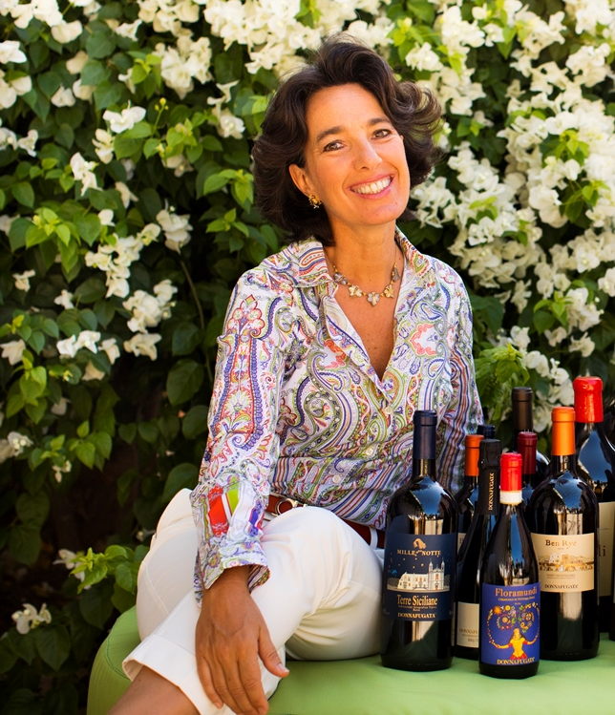
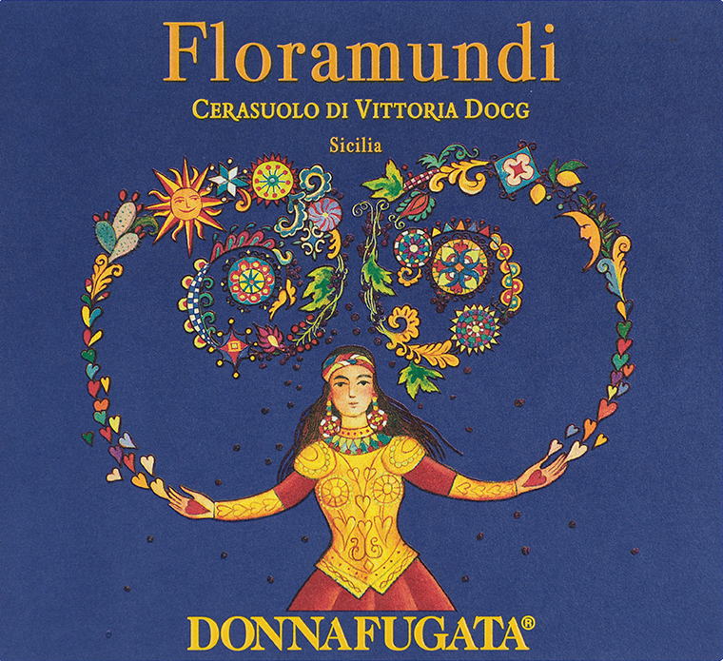
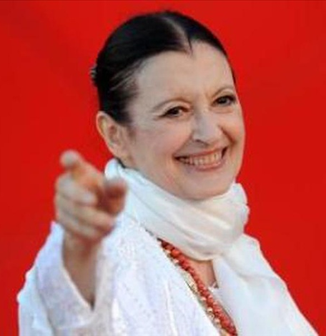

Das Thema Kunst und Wein betrifft bei dem sizilianischen Unternehmen Donnafugata seit seiner Gründung den gesamten Produktionsprozess: Der literarische Verweis des Namens, die Originalität der Etiketten und die freundschaftliche Verbindung mit dem Künstler Stefano Vitale und José Rallo, Inhaberin des Unternehmens und Jazzinterpretin in Kombination mit Weinverkostungen. Eine Unternehmensgeschichte, die immer auf der Suche nach dem gewissen Zauber ist, den die Kunst um ein Etikett, ein Gebiet, eine Marke entfachen kann.
Jetzt werden die Emotionen eines ganzen Lebens mit der Einführung des Floramundi, der zuletzt entstandene Wein aus dem Hause Donnafugata, in Verbindung gebracht: Nun ist der Tanz an der Reihe, eine neue Seite des Dialogs zwischen Kunst und Wein zu schreiben. So – auf Einladung des Centro Danza Tersicore unter Leitung von Elisa Ilari, der seit Jahren mit Donnafugata zusammenarbeitet– wird Carla Fracci in Marsala die Schirmherrin des Floramundi sein. Dieser Wein ist das Ergebnis eines Projekts, das die Exzellenz des sizilianischen Weins von Contessa Entellina bis Pantelleria, vom Ätna bis Vittoria bietet. All diese Gebiete zeichnen sich durch ihren außerordentlichen Wert aus.
Am 2. Dezember wird in den historischen Kellereien des Unternehmens, in einer der Presse vorbehaltenen Veranstaltung, Carla Fracci die Protagonistin von „Floramundi in scena“ sein. Donnafugata will dieser Ausnahmekünstlerin Ehre erweisen und gleichzeitig seinen neuen Wein präsentieren. Die großartige italienische Tänzerin wird die Etappen ihrer außerordentlichen Karriere in den größten Theatern der Welt erzählen. Sie hat Rollen interpretiert, die durch sie Legende geworden sind. Die Tänzerin Fracci erzählt von Carla: Auf diese Weise präsentiert die bekannteste Primaballerina der Mailänder Scala ihre Autobiographie „Passo dopo passo” (Schritt für Schritt).
Die Tänzer der DJB Junior Ballet Company und Amilcar Moret Gonzalez werden die Erzählung mit einigen der bekanntesten Choreographien von Carla Fracci und einigen speziell für den Floramundi geschaffenen Choreographien interpretieren, um das Thema des Weins und der Blumen zu zelebrieren.
José Rallo von Donnafugata sagt: „An Carla Fracci bewundere ich die Hartnäckigkeit, die perfekte Künstlerin und die Eleganz, mit der sie auf der ganzen Welt getanzt hat; wir sind ihr wirklich sehr dankbar, dass Sie die Einladung als Schirmherrin unseres Floramundi, ein Cerasuolo di Vittoria mit blumigem Charakter, angenommen hat. So kommen Tanz und Wein zusammen und zelebrieren die Schönheit und die Harmonie”.
Das Etikett des Floramundi, das mit der Fantasie von Stefano Vitale kreiert wurde, stellt die Verflechtung von Blumen und Früchten in samtigen Farbtönen dar und bringt das Zusammentreffen zweier Seelen zum Ausdruck: Die raffinierte Seele des Jugendstils und die beeindruckende Seele der Tradition der sizilianischen Marionetten. Ein Künstleretikett, das Carla Fracci Ehre erweist, deren Kunst und Eleganz die Schönheit aller Blumen der Welt beschwören.
In Marsala wird Carla Fracci auf die Freundschaft und die Bewunderung einer ganzen Stadt treffen, was auch der Arbeit des Centro Danza Tersicore unter Leitung von Elisa Ilari zu verdanken ist. Er hat zusammen mit Donnafugata die Organisation übernommen, um die Künstlerin nach Marsala, die Stadt des Zugs der Tausend, zu bringen: Die großartige Tänzerin wird im Teatro Impero von Marsala am 3. Dezember um 18:00 Uhr auftreten.
Marsala, 23. November 2017
PRESSEBÜRO Nando Calaciura calaciura@granviasc.it Mobil 338 3229837
PUBLIC RELATIONS Baldo M. Palermo baldo.palermo@donnafugata.it Tel. 0923 724226
Online-Vorverkauf und in den folgenden Verkaufsstellen: Agentur "I Viaggi dello Stagnone", Via dei Mille, 45 in Marsala; Egatour Viaggi, Via Ammiraglio Staiti 13 in Trapani; Cafè Argenteria, Via Argenteria 100 in Casa Santa Erice.

Passo dopo passo (Schritt für Schritt). Die Tänzerin Fracci erzählt von Carla.
Giselle, Julia, Schneewittchen, Medea, Swanilda, Francesca von Rimini... Carla Fracci hat mehr als zweihundert Persönlichkeiten interpretiert, mehr als zweihundert Rollen, Interpretationen und Geschichten, die mit extremer Vielseitigkeit und sehr viel Gefühl inszeniert wurden. Denn „das Ballett hat eine eindringlichere Sprache als das Theater; vielleicht ist es so ausdrucksstark, weil nicht gesprochen wird“.
In ihrer Autobiographie erzählt Carla Fracci von der Kindheit auf dem Land in der Lombardei und von der Aufnahme in die Ballettschule an der Scala, von der Abschlussaufführung und den Triumphen mit dem American Ballet Theatre und auf den wichtigsten Bühnen der Welt: Los Angeles, Moskau, Havanna, Tokio und London.
Carla ist die Tochter des Straßenbahners Luigi und der Arbeiterin Santina, entfernte Verwandte von Giuseppe Verdi dank der ersten Ehefrau des Großvaters; sie gesteht die Liebe für die Familie, die Aufrichtigkeit und für den Tanz, den sie auch in die kleinsten Ortschaften bringen wollte, für die Musik und Harmonie und sagt „das alles inspiriert mich, noch mehr als die Umgebung".
Sie wurde von den angesehensten Ballettkritikern gelobt und von jeglichem Publikum bejubelt. Carla Fracci war künstlerische Partnerin der glorreichsten Tänzer der Welt: Erik Bruhn, Rudolf Nureyev, Michail Baryshnikov, Mario Pistoni und Paolo Bortoluzzi sowie Margot Fonteyn, Gelsey Kirkland, Alicia Markova. Sie hat mit Choreographen wie John Cranko, Maurice Béjart und Antony Tudor zusammengearbeitet und ihr Leben war immer von Dichtern umgeben, vor allem von Eugenio Montale, der ihr das Gedicht La danzatrice stanca (Die müde Tänzerin) widmete.
„Und dank dieser Meister fühlte ich mich auch heute, nach mehr als siebzig Jahren, überhaupt nicht müde” sagt Carla und fügt hinzu, dass sie nur noch einen großen Wunsch hat: „Ich wünsche mir, dass in Italien eine nationale Balletttruppe entsteht, die mit unseren Exzellenzen die ganze Welt bereist, um vor allem jungen Leuten wichtige Möglichkeiten zu geben, damit sie sich nicht mehr gezwungen fühlen, ihre Heimat zu verlassen".

Centro Danza Tersicore
Das Centro Danza Tersicore von Marsala, unter Leitung von Elisa Ilari, ist eine Schule für Ballett und modernen Tanz und seit mehr als zwanzig Jahren in der Gegend der Provinz Trapani aktiv. Es ist eine professionelle und gefestigte Struktur, die im Laufe der Jahre beachtliche Ergebnisse erreicht hat: Die Aufnahme von einigen Schülerinnen in die Ballettschule der Mailänder Scala sowie in die internationale Akademie „Accademia Internazionale Coreutica“ von Florenz, die Teilnahme an der Masterclass der Royal Ballet School, der London Contemporary Dance School, die Aufnahme einiger Schülerinnen in die Rotterdam Dance School und in die Oper von Rom. Im Laufe der Jahre wurde das Centro Danza Tersicore bei verschiedenen nationalen und internationalen Tanzwettbewerben ausgezeichnet wie zum Beispiel bei dem Festival in Spoleto und dem internationalen Wettbewerb in Rieti. Die Schule hat mit den wichtigsten Einrichtungen der Gegend zusammengearbeitet: Mit der Diözese von Trapani, dem italienischen Roten Kreuz und dem Denkmalamt sowie mit verschiedenen Wohltätigkeitsclubs und dem Polizeipräsidium von Trapani. Die Schülerinnen des Centro Danza Tersicore sind bei verschiedenen Aufführungen aufgetreten: In der Oktavia von Seneca, die in dem Teatro Antico von Segesta unter der Regie von E. Siravo aufgeführt wurde; die Intendantin Elisa Ilari war für die Choreographien verantwortlich; die Schülerinnen waren auch bei der Aufführung von „Un castello di cento stanze” (ein Schloss mit hundert Zimmern) von Claudio Forti unter Regie von G. Zanetti vertreten sowie bei „Empedocle il carceriere del vento” (Empedokles, der Aufseher des Winds) unter Regie von Mario Mattia Giorgetti und mit der Teilnahme des Schauspielers Pino Caruso bei der internationalen Veranstaltung „Circuito del Mito Sicilia 2010”. Zudem haben sie mit dem Teatro Nuovo von Turin für verschiedene Aufführungen für das Festival Asti Teatro zusammengearbeitet.

